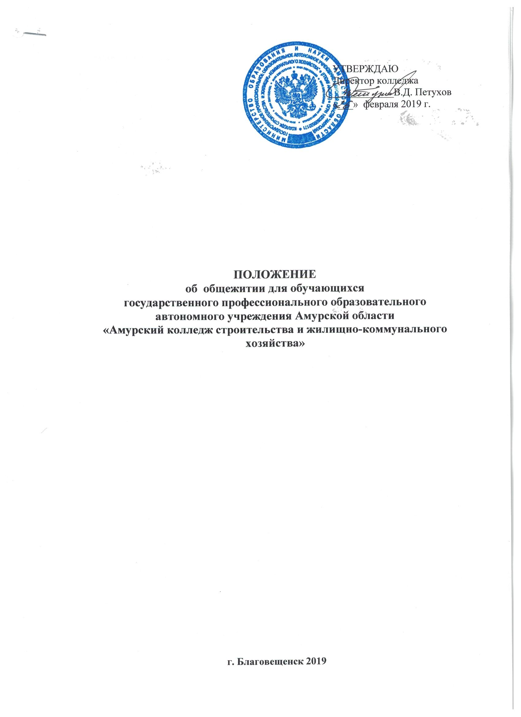

I. Общие положения

1. Настоящее Положение разработано с учетом требований Национального стандарта РФ ГОСТ Р 58186-2018, утвержденного Приказом Федерального агентства по техническому регулированию и метрологии от 25 июля 2018 г. N 428-ст, в настоящем Положении используется следующий термин с соответствующим определением - общежития для обучающихся: Здания, строения, сооружения или их части, комплексы конструктивно обособленных (объединенных) зданий и строений, предназначенные для временного размещения и проживания обучающихся в период их обучения.
Общежитие для обучающихся (далее - общежитие) - государственного профессионального образовательного автономного учреждения Амурской области «Амурский колледж строительства и жилищно-коммунального хозяйства» (далее ГПОАУ АКСЖКХ.) подведомственное Министерству образования и науки Амурской области, предназначено для временного размещения и проживания обучающихся в период их обучения:
- на период обучения иногородних студентов, обучающихся по очной форме обучения;
- на период сдачи экзаменов иногородних студентов, обучающихся по заочной форме обучения;
- абитуриентов на период прохождения вступительных испытаний.
При условии полной обеспеченности местами в общежитии перечисленных выше категорий обучающихся, образовательное учреждение вправе принять решение о размещении в общежитии:
- слушателей подготовительных курсов;
- обучающихся в учебно-курсовом комбинате ГПОАУ АКСЖКХ;
- другие категории.
Общежитие для обучающихся как структурное подразделение ГПОАУ АКСЖКХ, в своей деятельности руководствуется жилищным законодательством Российской Федерации, законодательством в области образования, Уставом колледжа, Положением об общежитии для обучающихся ГПОАУ АКСЖКХ, Правилами внутреннего распорядка в общежитии для обучающихся и иными локальными актами колледжа.
При обучении иностранных граждан в ГПОАУ АКСЖКХ по межгосударственным договорам и соглашениям в сфере образования, иностранные граждане, могут размещаются в общежитии на общих основаниях, наравне с обучающимися из числа российских граждан.
2. Общежитие находится в составе ГПОАУ АКСЖКХ в качестве структурного подразделения и содержится за счет средств бюджета Амурской области, выделяемых ГПОАУ АКСЖКХ, платы за пользование общежитием и других внебюджетных средств, поступающих от предпринимательской и иной приносящей доход деятельности ГПОАУ АКСЖКХ.
3. В определенных случаях, не противоречащих законодательству Российской Федерации по решению администрации колледжа, возможно временное проживание в общежитии посторонних лиц других организаций и учреждений, при наличии обстоятельств указанных в пункте 6 Положения.
ГПОАУ АКСЖКХ вправе принять решение о размещении в общежитии для обучающихся, обучающихся других образовательных учреждений, не имеющих в своей структуре общежитий для обучающихся.
При полном обеспечении всех обучающихся нуждающихся в общежитии ГПОАУ АКСЖКХ, перечисленных в п. 1 Положения, этажи, блоки могут по решению администрации колледжа переоборудоваться под общежития для работников ГПОАУ АКСЖКХ на условиях заключения с ними договора найма служебного помещения в общежитии, в соответствии с требованиями Жилищного кодекса Российской Федерации и Постановления Правительства РФ от 26 января 2006 г. № 42
«Об утверждении Правил отнесения жилого помещения к специализированному жилищному фонду и типовых договоров найма специализированных жилых помещений».
4. В каждом общежитии в соответствии со строительными нормами и требованиями Национального стандарта РФ ГОСТ Р 58186-2018, утвержденного Приказом Федерального агентства по техническому регулированию и метрологии от 25 июля 2018 г. N 428-ст предусмотрены нежилые помещения общего пользования:
- вестибюль или холл;
- кухню или кухонный уголок, кухню-столовую или иные помещения для приема и приготовления пищи методом самообслуживания;
- бытовые помещения для стирки, сушки и глажения вещей проживающих (постирочные, гладильные);
- туалетные, умывальные, душевые комнаты, комнаты гигиены;
- кладовые для хранения грязного и чистого белья;
- помещение или зону для обработки и хранения уборочного инвентаря;
- комнату воспитателя;
5. К общественным помещениям общежития (Национальный стандарт РФ ГОСТ Р 58186-2018) относятся:
-комнаты встреч и мероприятий;
-комнаты для досуга и занятий;
-комнаты студенческого совета.
6. Нежилые помещения общежития для организации общественного питания, бытового и медицинского обслуживания, охраны образовательного учреждения, размещенных в общежитии для обслуживания проживающих, предоставляются в пользование на договорной основе; для негосударственных организаций эти нежилые помещения предоставляются в соответствии с законодательством Российской Федерации.
Решения о выделении нежилых помещений для данных целей принимаются администрацией ГПОАУ АКСЖКХ. Договора аренды нежилых помещений согласовываются с учредителем.
7. В ГПОАУ АКСЖКХ приняты и утверждены директором колледжа «Правила внутреннего распорядка в общежитии для обучающихся».
8. Общее руководство работой в общежитии по укреплению и развитию материальной базы, по созданию условий безопасности для проживающих, организацией бытового обслуживания, возлагаются на администрацию ГПОАУ АКСЖКХ.

II. Права и обязанности проживающих в общежитии для обучающихся

9. Проживающие в общежитии имеют право:
- проживать в закрепленном жилом помещении (комнате) весь срок обучения в ГПОАУ АКСЖКХ при условии соблюдения правил внутреннего распорядка;
- пользоваться помещениями учебного и культурно-бытового назначения, оборудованием, инвентарем общежития;
- вносить администрации ГПОАУ АКСЖКХ предложения о внесении изменений в договор найма жилого помещения в общежитии;
- с согласия администрации ГПОАУ АКСЖКХ переселяться в другое жилое помещение общежития;
- избирать Совет общежития и быть избранным в его состав;
- участвовать через Совет общежития в решении вопросов улучшения условий проживания обучающихся, организации внеучебной воспитательной работы и досуга, оборудования и оформления жилых помещений и комнат для самостоятельной работы, распределении средств, направляемых на улучшение социально-бытовых условий проживания.
10. Проживающие в общежитии обязаны:
- строго соблюдать Правила проживания и Правила внутреннего распорядка общежития, техники безопасности, пожарной и общественной безопасности;
- бережно относиться к помещениям, оборудованию и инвентарю общежития, экономно расходовать электроэнергию и воду, соблюдать чистоту в жилых помещениях и местах общего пользования, ежедневно производить уборку в своих жилых помещениях (блоках);
- своевременно, в установленном ГПОАУ АКСЖКХ порядке, вносить плату за проживание, коммунальные услуги и за все виды потребляемых дополнительных услуг, предоставляемых по желанию проживающих;
- выполнять положения заключенного с администрацией ГПОАУ АКСЖКХ договора найма жилого помещения;
- возмещать причиненный материальный ущерб в соответствии с законодательством Российской Федерации и заключенным договором найма жилого помещения.
11. Проживающие в общежитии с их согласия, привлекаются Советом общежития во внеучебное время, к работам по самообслуживанию, благоустройству и озеленению территории общежития, к проведению ремонта занимаемых ими жилых комнат, к участию в систематических генеральных уборках помещений общежития и закрепленной территории и другим видам работ с учетом заключенного договора найма жилого помещения в общежитии, с соблюдением всех требований правил охраны труда.
12. За нарушение «Правил внутреннего распорядка в общежитии для обучающихся» к проживающим в общежитии по представлению администрации колледжа, администрации общежития, или по решению Совета общежития могут быть применены меры общественного, или меры дисциплинарного воздействия:
-замечание;
-выговор;
-выселение из общежития, а также выселение при отчислении из образовательного учреждения и расторжением договора найма жилого помещения в общежитии (п. 2 ст. 105 Жилищного кодекса Российской Федерации).
13. Категорически запрещается появляться в общежитии в состоянии алкогольного или наркотического опьянения, совершать действия оскорбляющие честь и достоинство проживающих, нарушающие в ночное время покой проживающих, распивать спиртные напитки, курение, а также хранение, употребление и продажа наркотических веществ и иных веществ, оборот которых запрещен на территории Российской Федерации.

III. Обязанности администрации образовательного учреждения

14.Непосредственное руководство хозяйственной деятельностью и эксплуатацией общежития, организацией быта для проживающих, поддержанием установленного порядка проживания возлагается на заместителя директора по административно-хозяйственной работе.
В общежитии должны быть созданы необходимые условия для проживания, самостоятельных занятий и отдыха, досуга обучающихся, а также для организации внеучебной деятельности и проведения культурно-массовой работы.
15. Администрация ГПОАУ АКСЖКХ в соответствии с требованиями Национального стандарта РФ ГОСТ Р 58186-2018 обязана:
- обеспечить обучающихся местами в общежитии;
- при вселении в общежитие и дальнейшем при проживании обучающихся, информировать их о локальных нормативно-правовых актах, регулирующих вопросы проживания в общежитии;
- содержать помещения общежития в надлежащем состоянии в соответствии с установленными санитарными правилами и нормами;
- заключать и выполнять с обучающимися договоры найма жилого помещения;
- укомплектовывать помещения общежития мебелью, оборудованием, постельными принадлежностями и другим инвентарем исходя из требования норм Приложения «В» к Национальному стандарту РФ ГОСТ Р 58186-2018 мебелью и другим инвентарем;
- укомплектовывать штаты общежитий в установленном порядке обслуживающим персоналом;
- своевременно проводить капитальный и текущий ремонт общежития, инвентаря, оборудования, содержать в надлежащем порядке закрепленную территорию и зеленые насаждения;
- обеспечивать предоставление проживающим в общежитии необходимых коммунальных и иных услуг, помещений для самостоятельных занятий и проведения культурно-массовых мероприятий;
- принимать меры по временному отселению в случае заболевания проживающих в общежитии в изоляторы на основании рекомендаций врачей;
- содействовать Совету общежития в развитии студенческого самоуправления по вопросам самообслуживания, улучшения условий труда, быта и отдыха проживающих;
- осуществлять мероприятия по улучшению жилищных и культурно-бытовых условий в общежитии, своевременно принимать меры по реализации предложений проживающих, информировать их о принятых решениях;
- обеспечивать необходимый тепловой режим и освещенность во всех помещениях студенческого общежития в соответствии с санитарными требованиями и правилами охраны труда;
- обеспечивать проживающих необходимым оборудованием, инвентарем, инструментом и материалами при проведении работ по благоустройству, обслуживанию и уборке помещений общежития и закрепленной территории;
- содействовать работе охранной организации в организации охраны общежития и соблюдение установленного пропускного режима.

IV. Обязанности администрации общежития для обучающихся

16. Заведующий общежитием назначается на должность и освобождается от нее директором ГПОАУ АКСЖКХ
17. Заведующий общежитием обязан обеспечить:
- непосредственное руководство работой обслуживающего персонала общежития;
- вселение обучающихся в общежитие на основании договора найма жилого помещения в общежитии, паспорта и справки о состоянии здоровья;
- предоставление проживающим необходимого оборудования и инвентаря в соответствии с требования норм Приложения «В» к Национальному стандарту РФ ГОСТ Р 58186-2018, согласно санитарным правилам и нормам своевременно производить смену постельного белья;
- учет и доведение до руководства ГПОАУ АКСЖКХ замечаний по содержанию общежития и предложений проживающих по улучшению жилищно-бытовых условий;
- информирование директора ГПОАУ АКСЖКХ о положении дел в общежитии;
- создание условий для нормальной жизнедеятельности общежития;
- нормальный тепловой режим и необходимое освещение всех помещений общежития;
- чистоту и порядок в студенческом общежитии и на его территории, проводить инструктаж и принимать меры к соблюдению правил внутреннего распорядка, техники безопасности и правил пожарной безопасности, проведение генеральной уборки помещений студенческого общежития и закрепленной территории.
Заведующий общежитием:
- разрабатывает должностные инструкции для всех категорий работников общежития, находящихся в его подчинении;
- вносит предложения директору ГПОАУ АКСЖКХ по улучшению условий проживания в общежитии;
- совместно с Советом общежития вносит на рассмотрение директору ГПОАУ АКСЖКХ предложения о поощрении и наложении взысканий на проживающих в общежитии;
- принимает решение о переселении проживающих по их просьбе из одной комнаты в другую;
- вносит предложения о поощрении и применении мер дисциплинарного воздействия к обслуживающему персоналу общежития.
18. Заведующий общежитием совместно с Советом общежития рассматривает в установленном порядке разногласия, возникающие между проживающими и обслуживающим персоналом общежития.
V. Порядок заселения и выселения из студенческого общежития

19. Размещение обучающихся производится с соблюдением установленных санитарных норм в соответствии с в соответствии с требования норм Приложения «Б», «В» к Национальному стандарту РФ ГОСТ Р 58186-2018, настоящим Положением об общежитии для обучающихся ГПОАУ АКСЖКХ.
Распределение мест в общежитии и порядок заселения в общежитие определяется администрацией ГПОАУ АКСЖКХ.
Проживающие в общежитии и администрация ГПОАУ АКСЖКХ заключают между собой договор найма жилого помещения в общежития, разработанный образовательным учреждением на основе Типового договора найма жилого помещения в общежитии, утвержденного постановлением Правительства Российской Федерации от 26.01.2006 № 42.
Вселение обучающихся осуществляется на основании договора найма жилого помещения.
Как правило, жилая комната закрепляется за проживающими на весь период обучения в образовательном учреждении.
Порядок пользования общежитием обучающихся, находящимися в академических отпусках определяется ГПОАУ АКСЖКХ.
20. Регистрация проживающих в общежитии осуществляется в порядке, установленном органами внутренних дел в соответствии с законодательством Российской Федерации. Содействие в организации и оформлении регистрационного учета проживающих осуществляется администрацией ГПОАУ АКСЖКХ.
21. Абитуриенты на период сдачи вступительных экзаменов размещаются в общежитии в соответствии с законодательством Российской федерации, Положением об общежитии для обучающихся ГПОАУ АКСЖКХ.
Абитуриенты, получившие неудовлетворительную оценку на вступительных экзаменах, освобождают место в студенческом общежитии в течение трех дней со дня объявления результата экзамена, а подавшие апелляцию – в трехдневный срок после подтверждения апелляционной комиссией правильности оценки; абитуриенты, не прошедшие по конкурсу – в течение трех дней после издания приказа о зачислении.
22. При отчислении из образовательного учреждения (в том числе и по его окончанию) проживающие освобождают общежитие в течении трех дней, в соответствии с заключенным договором найма жилого помещения в общежитии.

VI. Оплата за проживание в общежитии для обучающихся

23. На основании части 3 статьи 39 Федерального закона от 29 декабря 2012 г. №273-ФЗ «Об образовании в Российской Федерации» размер платы за пользование жилым помещением и коммунальные услуги в общежитии для обучающихся определяется локальными нормативными актами, принимаемыми с учетом мнения Студенческого совета колледжа.
24. Плата за пользование общежитием в текущем учебном году производится путем единовременного авансирования за год согласно расценкам действующего приказа.
25. ГПОАУ АКСЖКХ вправе оказывать проживающим с их согласия дополнительные (платные) услуги, перечень, объем и качество предоставления которых установлены договором найма жилого помещения в общежитии, заключенным с проживающим.
Пользование в жилых комнатах личными энергоемкими электроприборами и аппаратурой допускается с разрешения администрации общежития с внесением в установленном порядке дополнительной платы за потребляемую электроэнергию. Плата вносится проживающими тех комнат, в которых используются указанные приборы и аппаратура.
26. Внесение платы за проживание в общежитии должно производиться с использованием контрольно-кассовой техники и выдачей кассового чека (квитанции) после произведения оплаты.
27. Плата за проживание в общежитии не взимается с обучающихся из числа детей-сирот и детей, оставшихся без попечения родителей, инвалидов I и II групп до окончания ими профессионального обучения.
28. Абитуриенты, заселенные в общежитие на период сдачи вступительных экзаменов, а также студенты-заочники на период сдачи экзаменационной сессии и защиты дипломных проектов вносят плату за проживание на условиях, установленных ГПОАУ АКСЖКХ в соответствии с законодательством Российской Федерации.

VII. Общественные организации обучающихся и органы самоуправления проживающих в общежитии для обучающихся

29. Для представления интересов обучающихся из числа студентов, проживающих в общежитии, создается общественная организация обучающихся – Совет общежития, осуществляющий свою деятельность в соответствии с законодательством об общественных организациях (объединениях) и настоящим Положением. Совет общежития имеет право заключать договора (соглашения) с администрацией ГПОАУ АКСЖКХ.
Совет общежития координирует деятельность старост этажей, комнат (блоков), организует работу по привлечению проживающих с их согласия к выполнению общественно-полезных работ в общежитии (уборка и ремонт жилых комнат, мелкий ремонт мебели) и на прилегающей территории. Помогает администрации общежития в организации контроля за сохранностью материальных ценностей, закрепленных за проживающими, организует проведение с ними культурно-массовой работы.
Совет общежития совместно с администрацией общежития разрабатывает и в пределах своих полномочий осуществляет мероприятия по приему за проживающими на сохранность жилых комнат, оборудования и мебели и закреплению за ними жилых комнат на весь период обучения.
29. С Советом общежития должны согласовываться следующие вопросы:
- переселение проживающих из одного жилого помещения общежития в другое;
- меры поощрения и дисциплинарного взыскания, применяемых к проживающим;
- план внеучебных мероприятий в студенческом общежитии.
Администрация ГПОАУ АКСЖКХ принимает меры к моральному и материальному поощрению членов Совета общежития за успешную работу.
30. В каждом жилом помещении (комнате, блоке) общежития избирается староста. Староста жилого помещения следит за бережным отношением проживающих к находящемуся в комнате (блоке) имуществу, содержанию комнат (блоков) в чистоте и порядке.
Староста в своей работе руководствуется Правилами внутреннего распорядка в общежитии для обучающихся и Правилами проживания, а также решениями Совета общежития и администрации общежития.

